1. **OBJETIVO(S)**

Normatizar os procedimentos referentes aos usuários do sistema Hemovida Web – Doença Falciforme e outras Hemoglobinopatias – HWDFH no que tange aos serviços executados pelos perfis de Controlador de estoque, Prestador de Assistência 1 e Gestor de serviço.

1. **MATERIAL**

* Computador com acesso a internet

# DESCRIÇÃO DOS PROCEDIMENTOS

### Serviços referente ao perfil de usuário Prestador de Assistência 1

**Competências do Prestador de Assistência 1:**

* Solicitação de novo cadastro de pacientes;
* Atualização dos dados complementares;
* Registro da dispensação dos medicamentos no sistema.

## 3.1.1 Solicitação de novo cadastro de pacientes

1. O cadastro de pacientes é realizado para aqueles que receberão o medicamento pela primeira vez na Farmácia Ambulatorial do HC-UFG/EBSERH. O cadastro deve ser realizado no momento da triagem;
2. Para realizar o cadastro acesse o sistema Hemovida Web pelo endereço: “hemoglobinopatiasweb.datasus.gov.br”;
3. Na página inicial, no canto superior esquerdo, clicar em “Pacientes > Cadastro> Solicitação de Novo Cadastro “, (vide Figura 1);

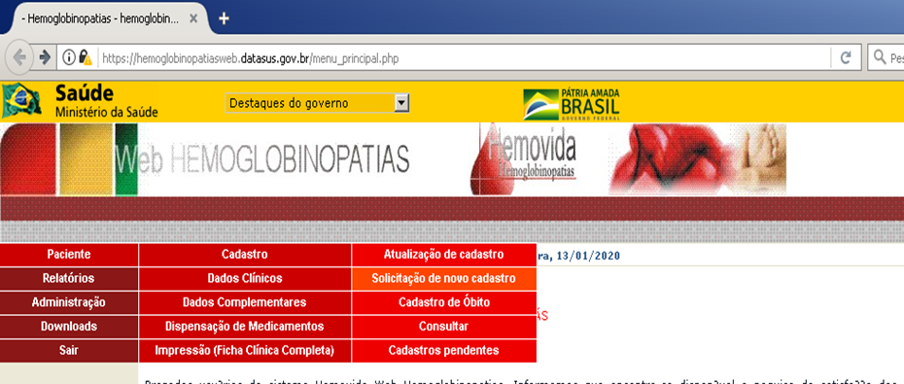

Figura 1. Cadastro dos pacientes

1. O sistema irá direcioná-lo para a página de preenchimento das informações do paciente;
2. Preencher os campos com as informações disponíveis do paciente. É obrigatório o preenchimento dos campos sinalizados com um asterisco (vide Figura 2);
3. No campo “Diagnóstico” selecionar a opção "Hemoglobinopatia SS ";
4. Considerar a data de diagnóstico como 30 dias após o nascimento (Ex: data de nascimento: 05/01/2018 - data de diagnóstico: 05/02/2018);



Figura 2. Dados cadastrais dos pacientes a serem preenchidos

1. Clicar em Incluir no final da página;
2. OBS.: A aprovação do cadastro do paciente é feita pelo sistema e não ocorre imediatamente, sendo possível acompanhar a aprovação clicando em “Pacientes > Cadastro > Cadastro pendentes”;
3. Caso a aprovação do cadastro seja negada, significa que o paciente possui cadastro em outra unidade e aparecerá o código da unidade na qual ele está cadastrado. Nesses casos, é necessário adicionar uma Informação administrativa no sistema SamNet com a seguinte orientação: “Paciente com cadastro em outra unidade, verificar com o mesmo se deseja realizar a transferência de cadastro para o Hospital das Clínicas da Universidade Federal de Goiás”;
4. Se o paciente desejar realizar a transferência de unidade, solicitar ao Gestor de Serviço da Unidade que realize a transferência;
5. É possível consultar a lista de pacientes cadastrados na unidade clicando em “Relatórios > Listagem de pacientes”.

## 3.1.2 Atualização dos dados complementares

Os dados cadastrais dos pacientes podem ser conferidos e alterados sempre que necessário em “Paciente>Cadastro>Atualização de Cadastro”. O “Cadastro de Óbito” deve ser feito no seguinte campo “Paciente>Cadastro>Cadastro de óbito”.

**OBS.:** Os “Dados Clínicos” dos pacientes deverão ser realizados por um farmacêutico cadastrado como Gestor de Serviço no momento do atendimento farmacêutico.

## 3.1.3 Registro da dispensação dos medicamentos no sistema

1. Na página inicial, no canto superior esquerdo, clicar em “Pacientes > Dispensação de medicamentos” (vide Figura 3).

Figura 3. Dispensação de medicamentos.

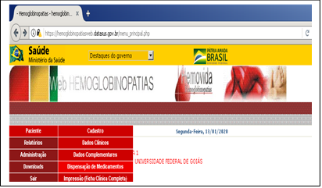

1. Na página de dispensação preencher o nome do paciente cadastrado e clicar em consultar;
2. Caso seja a primeira dispensação do paciente na unidade o cadastro ainda não terá sido autorizado pelo sistema, sendo assim, aguardar a inclusão do paciente pelo sistema para realizar a dispensa do medicamento. Selecionar a opção “Somente pacientes em trânsito” para os pacientes que tiverem sua solicitação de cadastro negada pelo sistema, inserir o nome completo e a data de nascimento antes de iniciar a consulta para realizar a dispensa do medicamento (vide Figura 4.)

Figura 4. Consultar pacientes cadastrados para dispensação

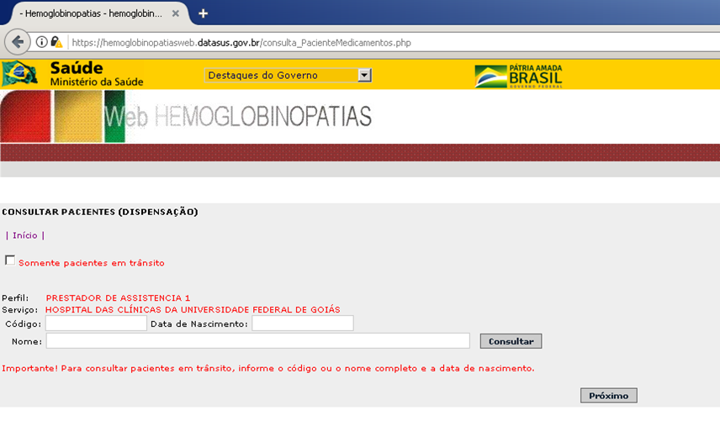

1. O nome do paciente cadastrado irá surgir na tela. Clicar no código do paciente (vide Figura 5);

Figura 5. Consulta de pacientes cadastrados para a dispensação

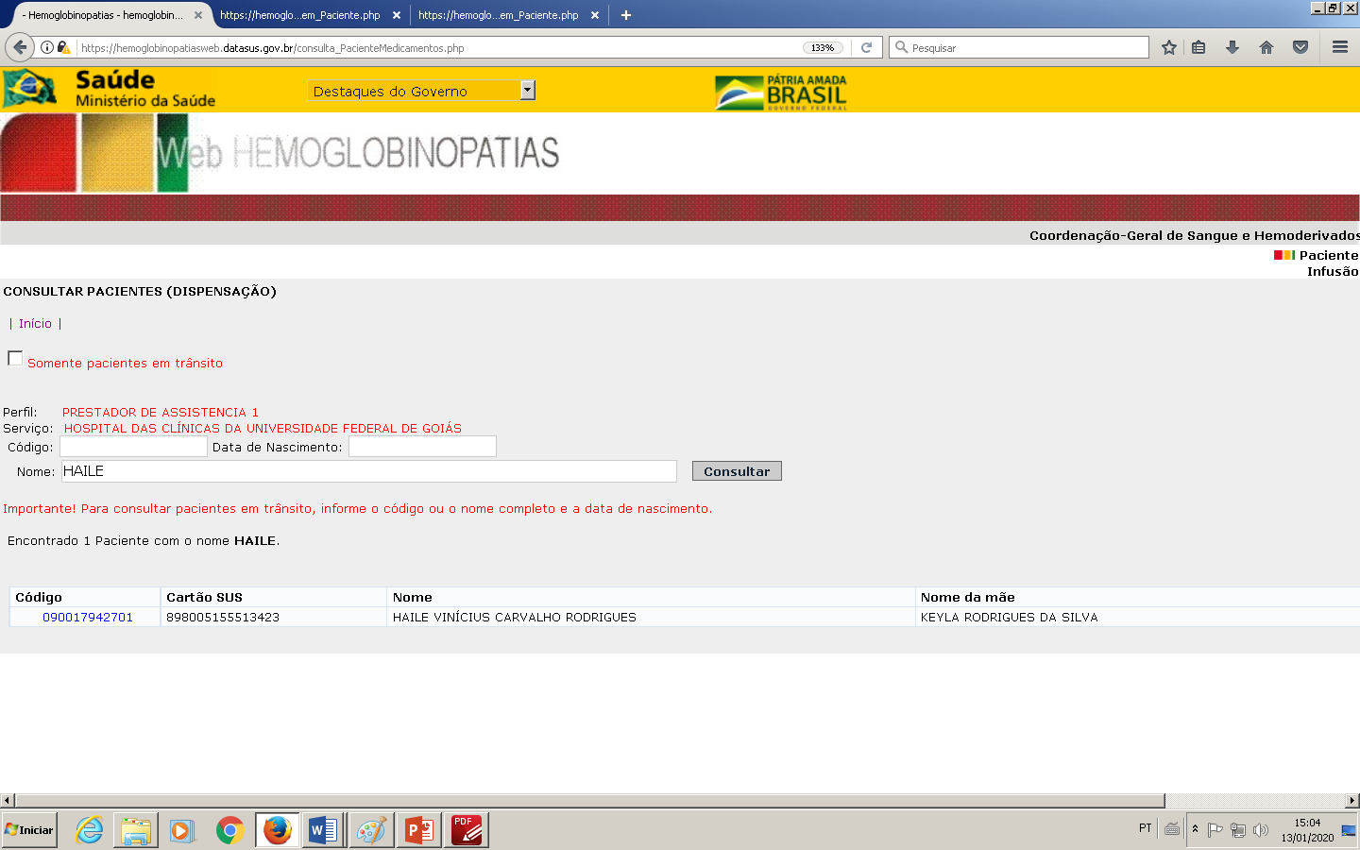

1. Na tela subsequente, na parte superior, selecionar a opção “Dispensação (inclusão)

(Vide Figura 6);

Figura 6. Dados cadastrais do paciente a serem preenchidos

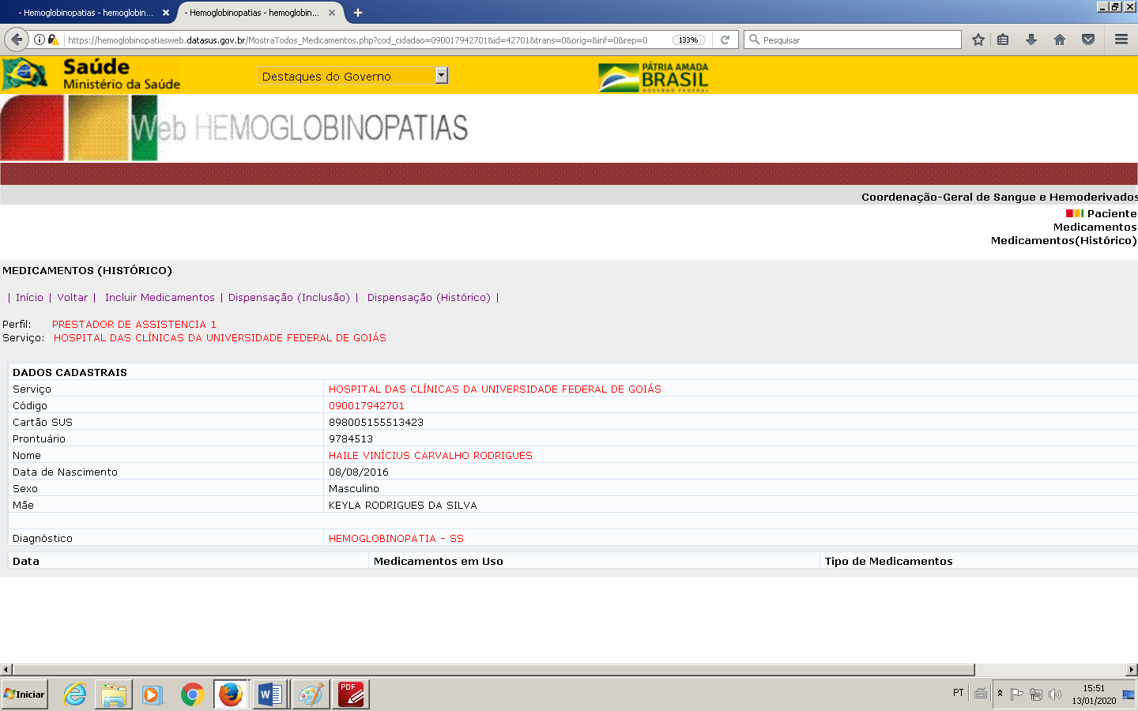

1. Na tela de dispensação, aparecerão os dados do medicamento, no campo “Data da Dispensação” colocar a data do dia da dispensação, (vide Figura 7);

Figura 7. Dados do medicamento a ser preenchido.

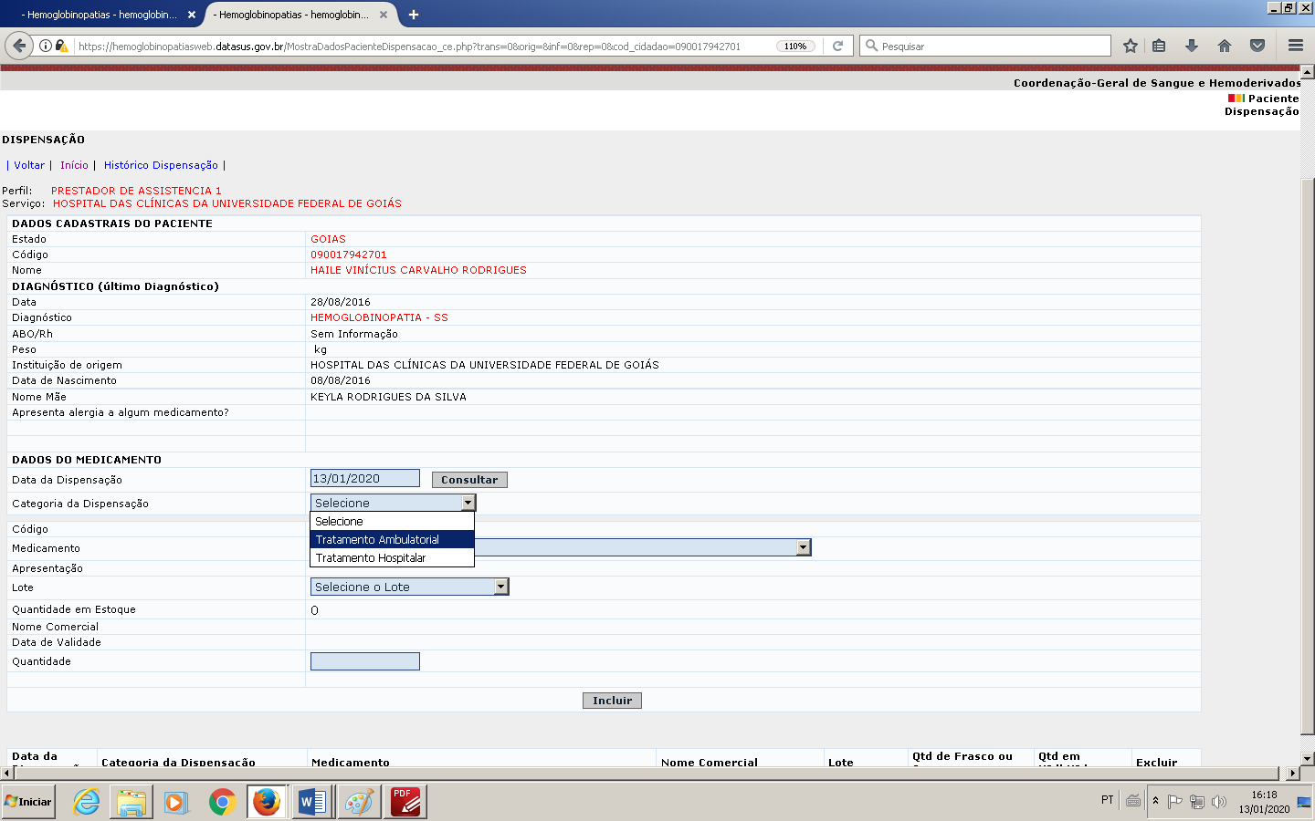

1. No campo “ Categoria de Dispensação” selecionar “Tratamento Ambulatorial”;
2. No campo “Medicamento” selecionar a opção FENOXIMETILPENICILINA POTÁSSICA PÓ P/ SOLUÇÃO ORAL.PENICILINA POTÁSSICA PÓ P/ SOLUÇÃO ORAL e, no campo Lote, selecionar o lote dispensado;
3. Em seguida aparecerá a quantidade em estoque. No campo QUANTIDADE preencher a quantidade solicitada na receita;
4. Clicar em INCLUIR;
5. No campo “Histórico de Dispensação” é possível visualizar todas as dispensações do paciente no período selecionado (Vide Figura 8);

Figura 8.Consultar histórico de dispensação

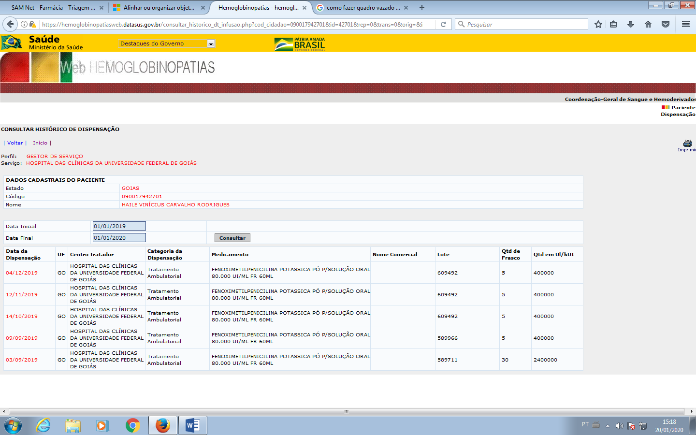

**3.2 Serviços referentes ao perfil de usuário Controlador de Estoque**

O Controlador de Estoque de Serviço é responsável por monitorar estoque de medicamentos do serviço e solicitar reposições para o almoxarifado central (Controlador Estoque Estadual).

**Compete ao controlador de estoque de serviço:**

* Recebimento de medicamentos
* Solicitação de medicamentos
* Saída de medicamentos vencidos ou avariados do estoque
* Distribuição de medicamentos
* Emissão de relatórios

## Recebimento de medicamentos

1. A quantidade de medicamentos que deverá ser enviada é calculada pelo sistema mensalmente e liberada pelo Gestor Estadual. Para receber é necessário que o Controlador de Estoque ou o Gestor de Serviço da unidade aceite o recebimento clicando em “Controle de estoque> Recebimento de medicamentos;
2. Em seguida, na página de recebimento estarão dispostos todos os medicamentos recebidos, com a data, a origem, o responsável, e a situação. O campo “ Situação “ indica a situação do recebimento que pode estar “ABERTO” (precisar ser aceito), ou “FECHADO” (já foi aceito);
3. Para aceitar o recebimento clique na palavra “ABERTO” e será direcionado para outra página com a descrição do pedido, clique em “Aceitar”.

## 3.2.2. Solicitação de medicamentos

1. Para acessar a solicitação de medicamentos clique em “Controle de estoque> Solicitação de Medicamentos”, no campo “ Medicamento” selecionar a FENOXIMETILPENICILINA POTÁSSICA PÓ P/ SOLUÇÃO ORAL;
2. No campo “Quantidade” digite a quantidade de frascos solicitada (vide Figura 9).

Figura 9. Solicitação de medicamentos

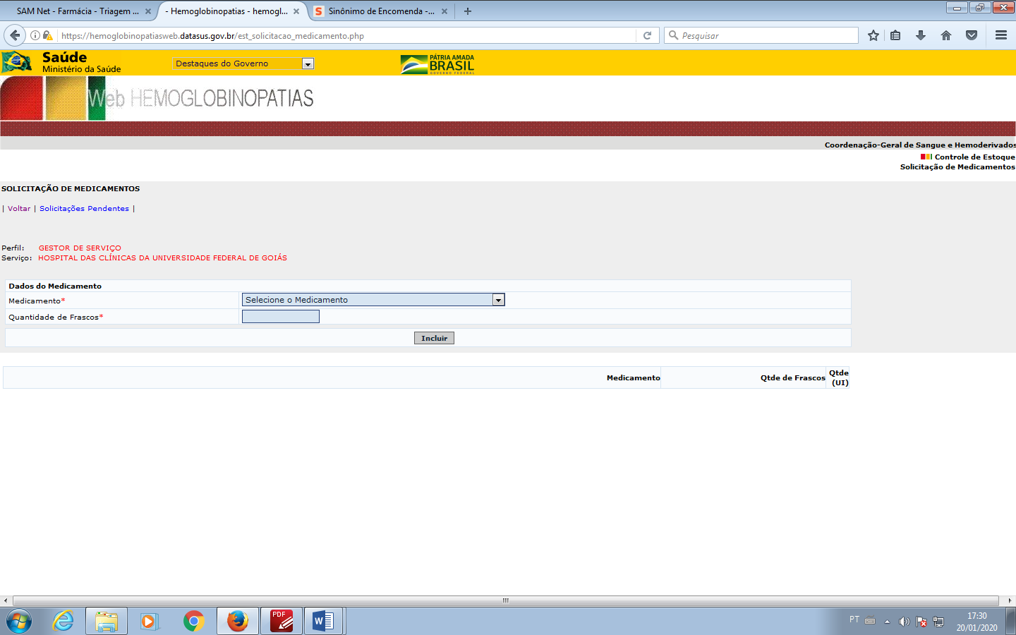

1. É possível monitorar a aprovação da solicitação clicando em “Solicitações Pendentes” no campo superior esquerdo da página” como sinalizado na Figura 9.

## 3.2.3. Saída de medicamentos vencidos ou avariados do estoque

1. Para retirar do estoque do sistema os medicamentos com frasco avariado, lote vencido ou que sairão do estoque por outros motivos é necessário realizar a retirada clicando em “Controle de estoque> Saída por outros motivos”.
2. Na tela de saída, selecione o medicamento, o lote, a quantidade e o motivo, (vide Figura 10).

Figura 10. Saída por outros motivos

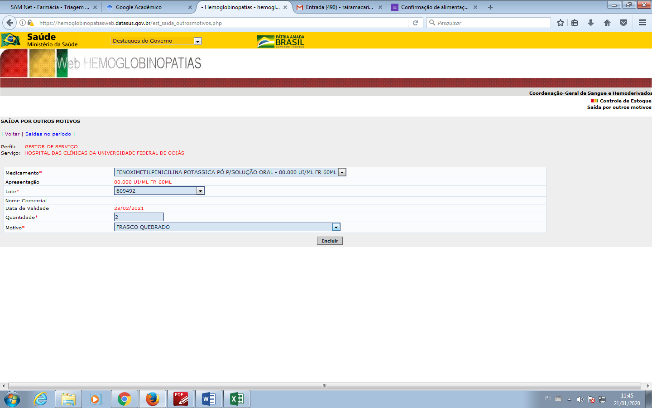

**OBS:** É possível visualizar todas as saídas por outros motivos durante um período de tempo clicando na parte superior da tela em “ Saídas no período” como sinalizado na Figura 10.

## 3.2.4. Distribuição de medicamentos

1. A distribuição de medicamentos é realizada quando uma unidade deseja transferir uma parte do estoque para outra unidade ou para a central de abastecimento do estado. A Farmácia Ambulatorial do HC-UFG/EBSERH pode distribuir para 2 unidades do estado: APAE – Anápolis e Hemocentro de Goiás- HEMOGO, além do Almoxarifado Central de Goiás.
2. Para executar a distribuição clique em “Controle de estoque:>Medicamentos > Distribuição”, (vide Figura 11).

Figura 11. Distribuição de medicamentos

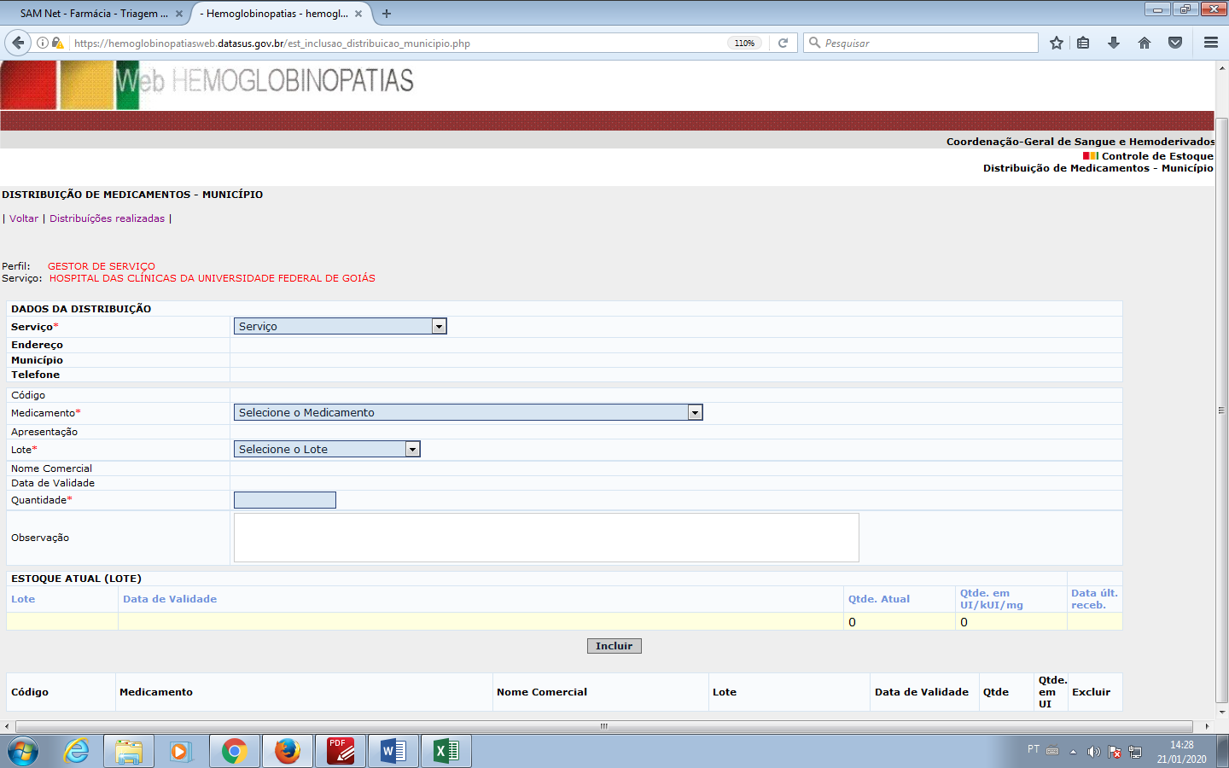

1. Na aba “Serviço” informe para qual local o medicamento será distribuído: APAE – Anápolis, Hemocentro de Goiás- HEMOGO ou Almoxarifado Central Goiás.
2. Na aba “Medicamento” selecione FENOXIMETILPENICILINA POTÁSSICA PÓ P/ SOLUÇÃO ORAL.
3. Em seguida selecione o lote do medicamento na aba “Lote”.
4. Na aba “Quantidade” escreva a quantidade de medicamento que será distribuída.
5. Clique em “Incluir” no final da página.

**OBS:** É possível visualizar todas as distribuições realizadas durante um período clicando em “Distribuições realizadas” no canto superior esquerdo da tela de distribuição de medicamentos como sinalizado na Figura 11.

## 3.2.5. Emissão de relatórios

1. Os relatórios referentes ao controle de estoque podem ser visualizados clicando em “ Controle de estoque> Relatórios”.
2. Para visualizar a quantidade de medicamentos disponíveis na unidade clicar em “ Controle de estoque> Relatórios> Medicamentos no Estoque”, (vide Figura 12).

Figura 12. Medicamentos no Estoque

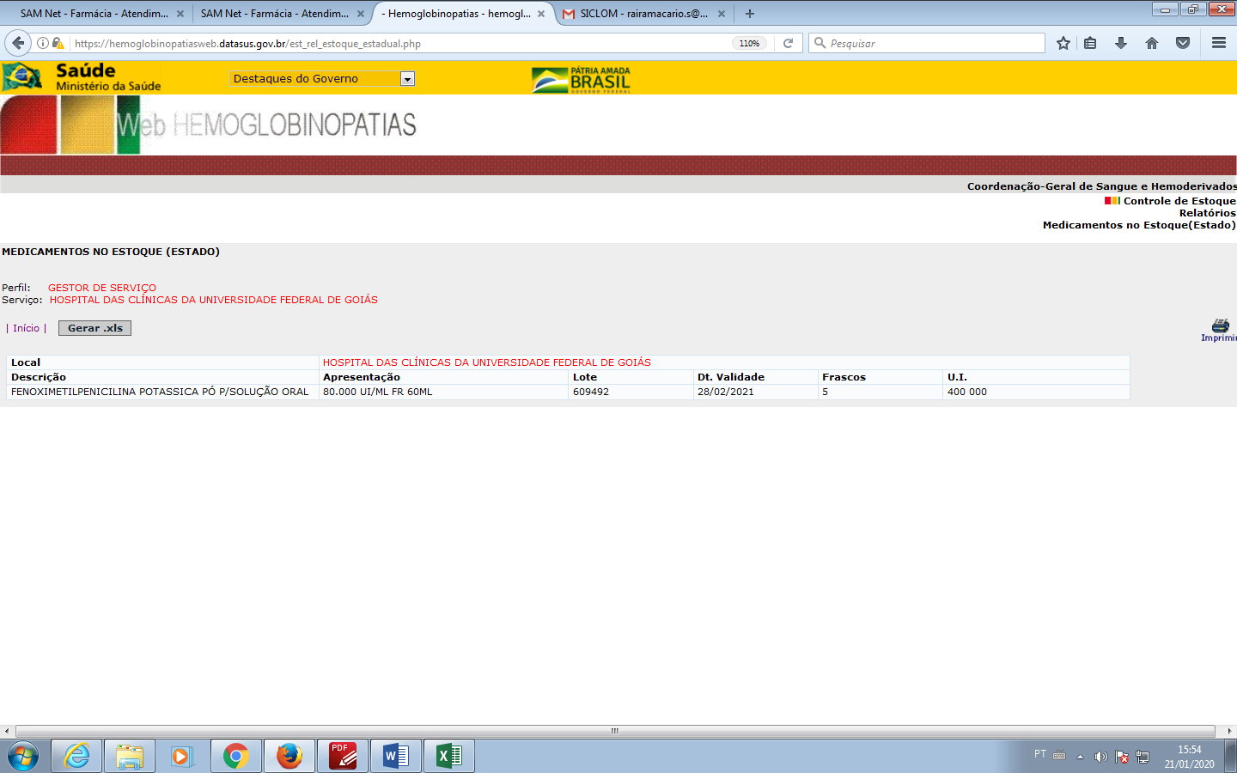

1. Para abrir o relatório de “Consolidado Serviço” clicar em “Controle de Estoque> Relatórios> Consolidado Serviço”, em seguida selecione o medicamento FENOXIMETILPENICILINA POTÁSSICA PÓ P/ SOLUÇÃO ORAL e clique em consultar, como mostra a Figura 13.

Figura 13. Consolidado Serviço

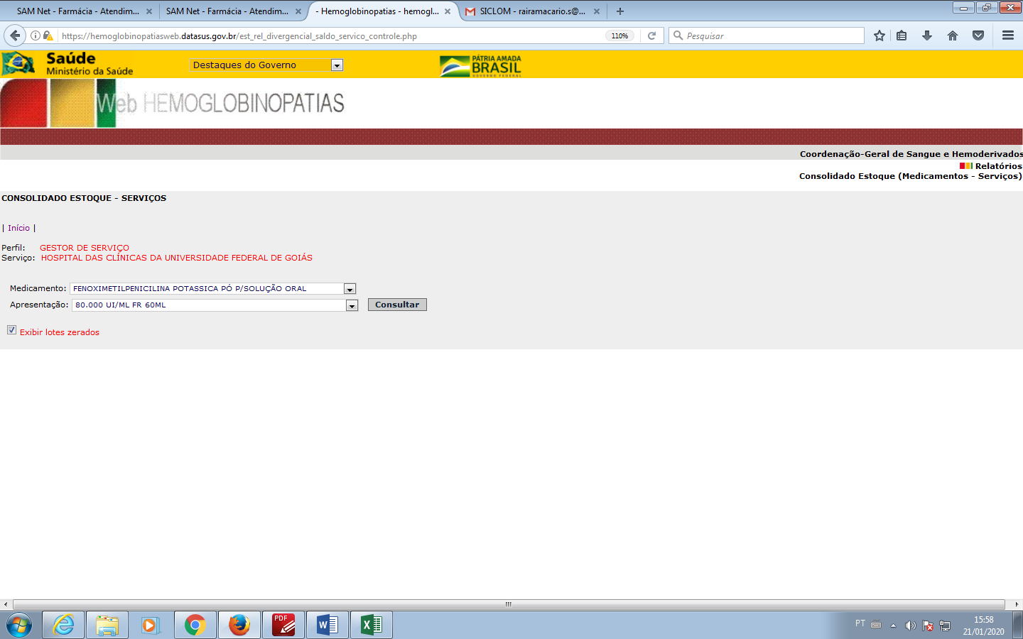

**OBS.:** Caso queira visualizar os lotes zerados selecione a opção no canto inferior esquerdo da tela.

1. O sistema irá direcioná-lo para a página de “ Consolidado Estoque - Serviços” mostrando a quantidade de medicamentos que foram recebidos e dispensados no ano de referência (Figura 14).

Figura 14 Consolidado Estoque- Serviços

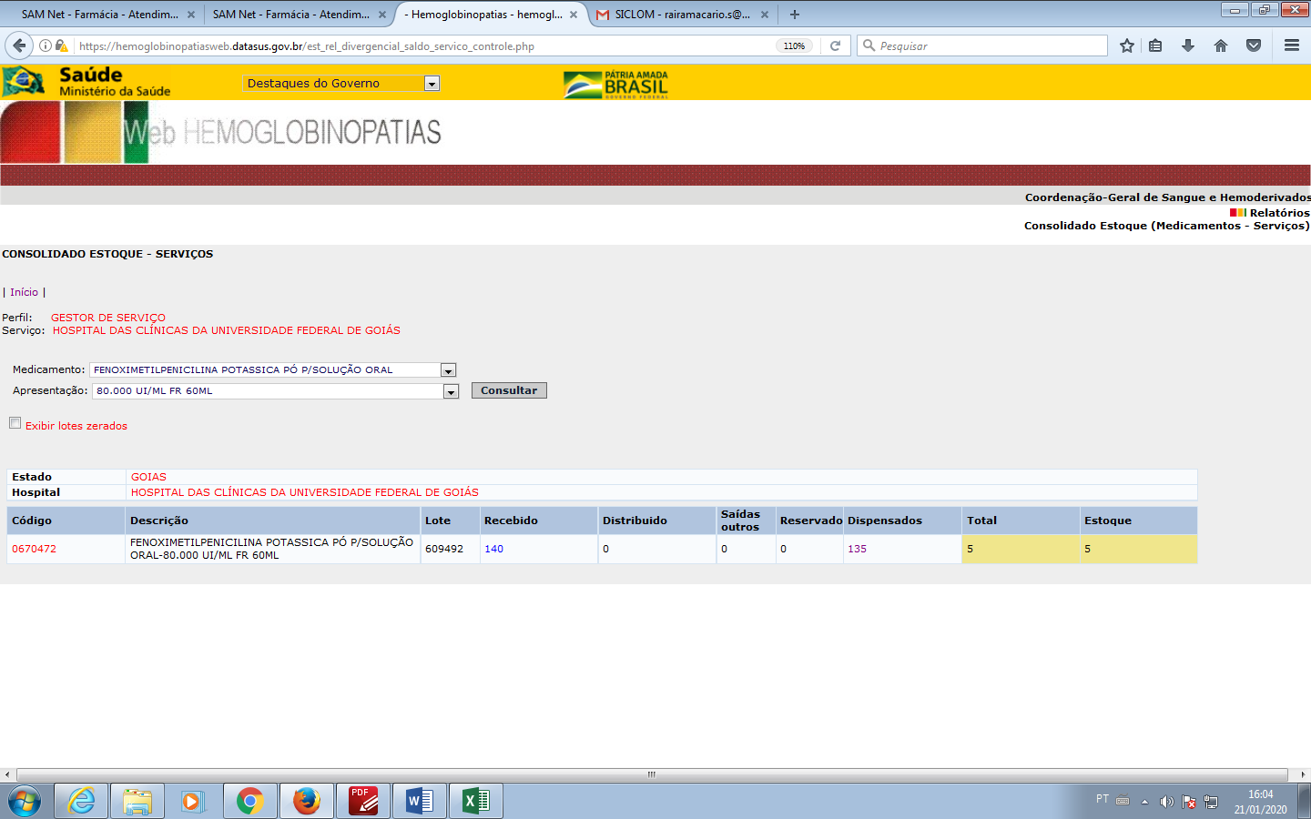

1. Ao clicar no número de medicamentos recebidos, sinalizado na Figura 15, você será direcionado para a página de “Medicamentos Recebidos” onde aparecerão as informações sobre o recebimento como mostra a figura a seguir.

Figura 15. Medicamentos Recebidos

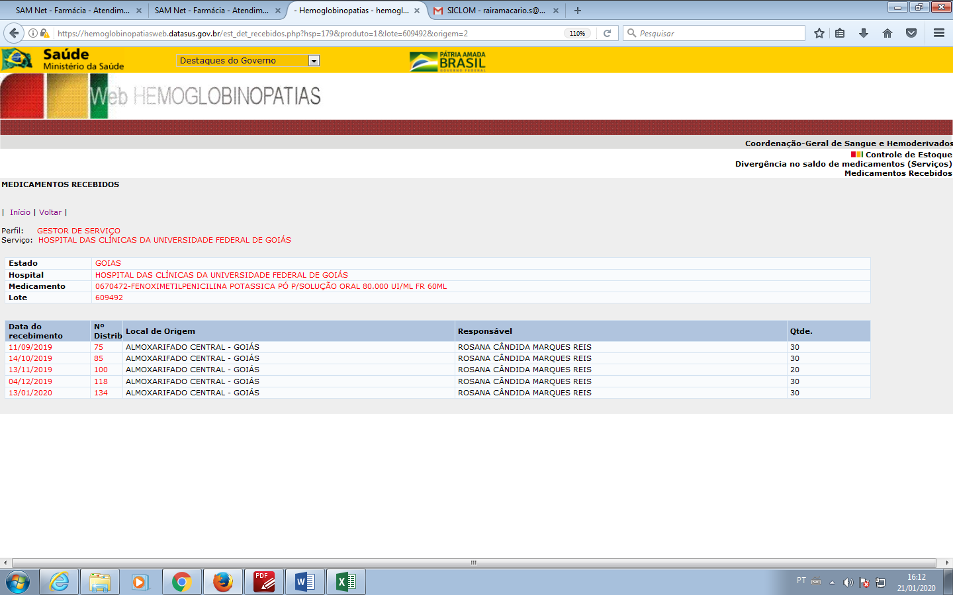

1. Ao clicar no número de medicamentos dispensados, sinalizado na Figura 16, você será direcionado para a página de “Medicamentos Dispensados” onde aparecerão as informações referentes às dispensações realizadas no ano de referência.

Figura 16. Medicamentos Dispensados

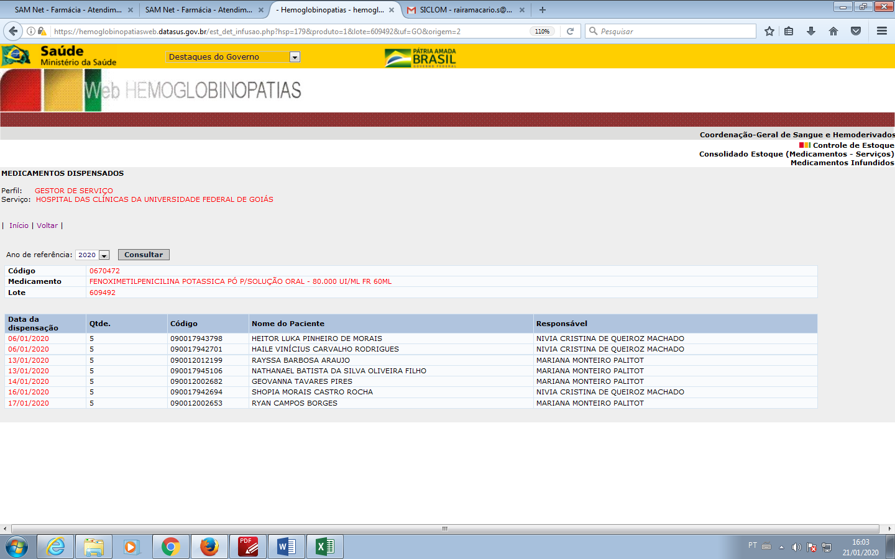

1. Para extrair os relatórios para uma planilha do Excel selecione “Controle de estoque> Relatórios”, os seguintes relatórios podem ser extraídos do sistema para uma planilha do Excel: “Relatório de distribuição”, “Relatório de dispensação”, “Relatório de saída por outros motivos”.

**3.3 Serviços referentes ao perfil de usuário Gestor de serviço**

O Gestor de Serviço tem acesso a todos os processos do Controlador de Estoque e Prestador de Assistência 1 além de todas as informações e relatórios do sistema. Compete ao Gestor de serviços principalmente:

* Cadastro de novos usuários
* Atualização de dados clínicos
* Transferência de Unidade
* Controle de estoque

A lista dos usuários cadastrados com perfil de Gestor de Serviço na unidade pode ser acessada em “ Relatórios> Listagem de gestores”

## 3.3.1. Cadastro de novos usuários

1. O gestor de serviço pode cadastrar funcionários nos seguintes perfis de usuário: Controlador de Estoque e Serviço, Prestador de Assistência 1 e Gestor de Serviço.
2. O cadastro pode ser realizado clicando em “ Administração > Cadastro de Usuário “
3. Na tela de cadastro de usuários aparecerão todos os usuários cadastrados, na parte superior clicar na opção ”Incluir”, conforme Figura 17.

Figura 17. Dados do usuário a ser preenchido.

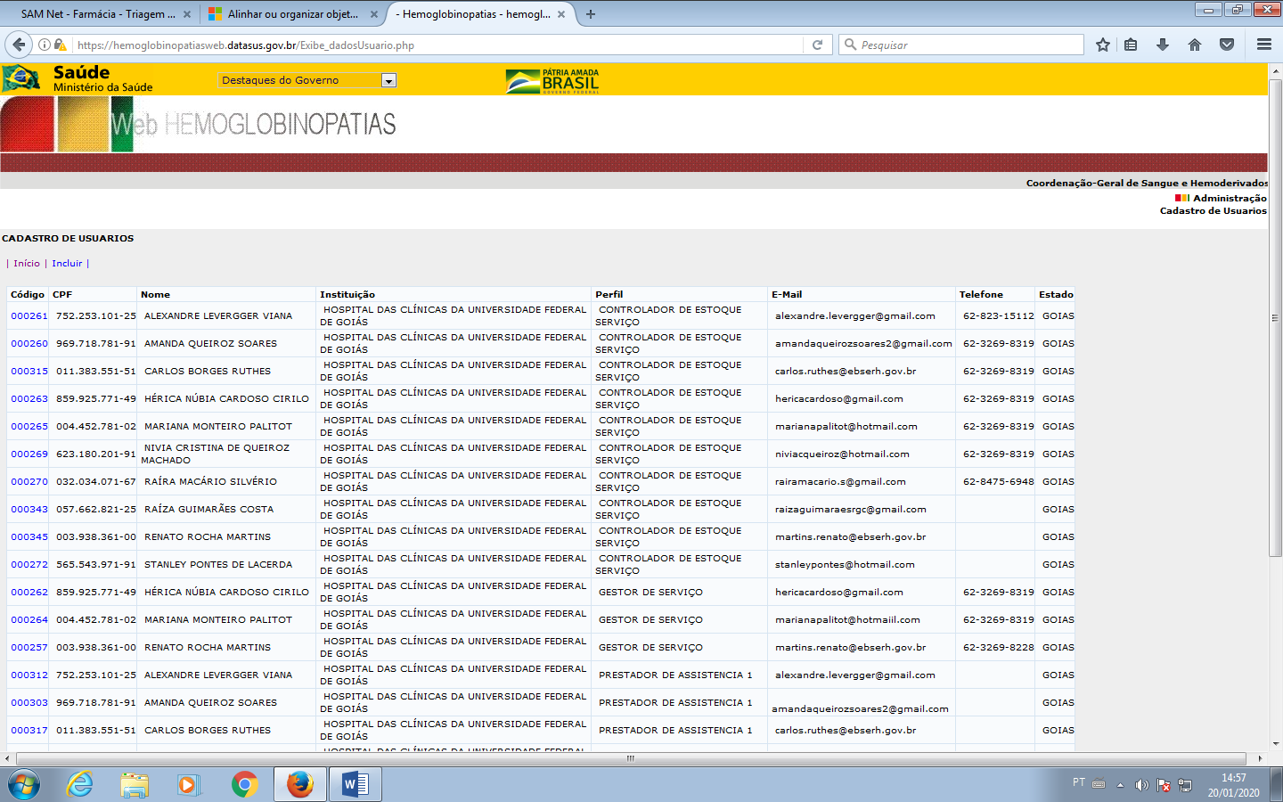

1. Preencher os Dados Básicos solicitados e finalizar clicando na opção “Incluir”, conforme Figura 18.
2. A lista com todos os usuários cadastrados e seus perfis de usuário pode ser acessada em “ Relatórios> Listagem de usuários ”

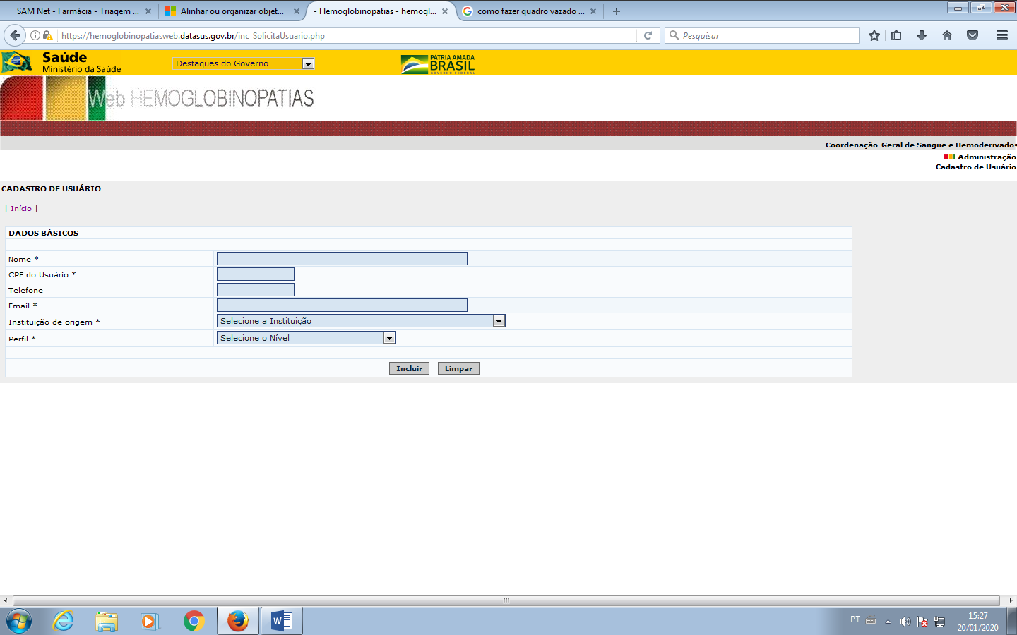

Figura 18. Dados básicos de cadastro novos usuários.

## 3.3.2. Atualização de dados clínicos dos pacientes

1. Os dados clínicos deverão ser atualizados no momento do atendimento feito pelo farmacêutico em consultório.
2. No canto superior esquerdo selecione “Pacientes> Dados Clínicos”.
3. Na página seguinte “Consultar pacientes” inserir o nome do paciente e clicar em “Consultar”.
4. Clicar no código do paciente.
5. No campo “ Data Dados Clínicos” colocar a data da dispensação (Figura 19).
6. Nos demais campos selecionar entre as opções “Sim, não ou Não Informado” de acordo com as informações dadas pelo paciente como mostra a (Figura 19)
7. No campo “Complicações” selecionar a complicação de acordo com as opções (Figura 21).

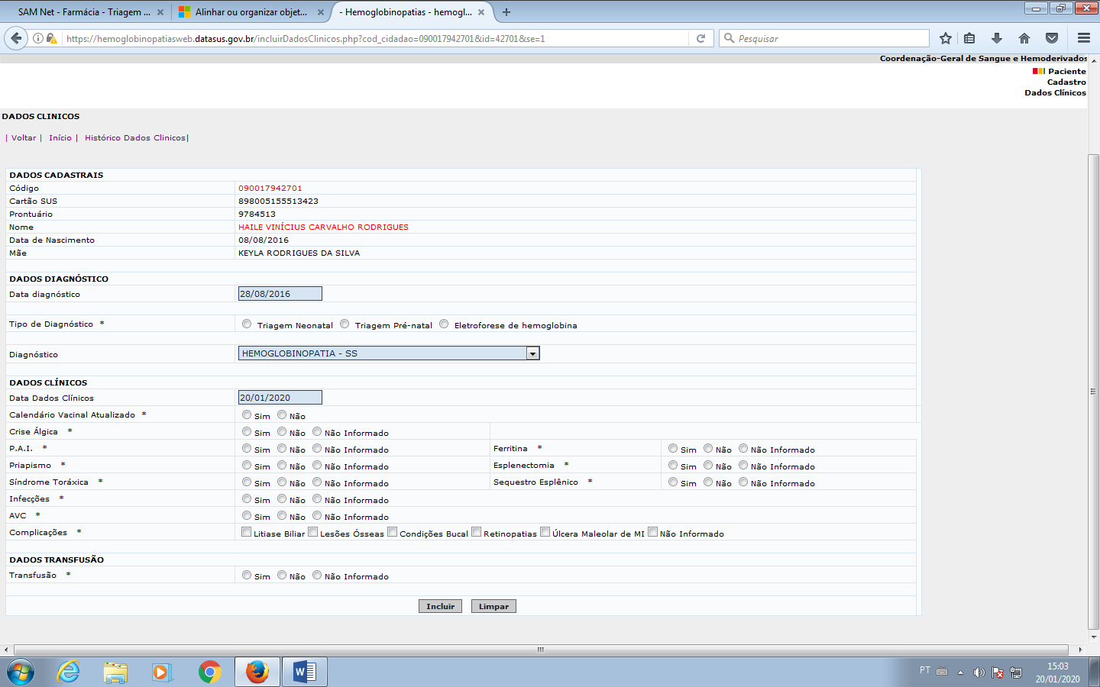

Figura 19. Dados clínicos

**OBS.:** O histórico de dados clínicos pode ser encontrado clicando no campo superior esquerdo da página em “ Histórico Dados Clínicos” (Figura 19).

A ficha contendo os dados clínicos do paciente pode ser impressa clicando no campo superior esquerdo em “Paciente> Impressão Ficha Clínica Completa”.

## 3.3.3 Transferência de unidade

1. A aprovação do cadastro do paciente é negada quando o paciente possui cadastro em outra unidade. Nesses casos, é necessário adicionar uma Informação administrativa no sistema SamNet com a seguinte orientação: “Paciente com cadastro em outra unidade, verificar com o mesmo se deseja realizar a transferência de cadastro para o Hospital das Clínicas da Universidade Federal de Goiás”.
2. Caso o paciente queira realizar a transferência de unidade, clicar em “Administração> Transferência de Unidade > Solicitação”, conforme exposto na Figura 20.

Figura 20. Transferência de Unidade

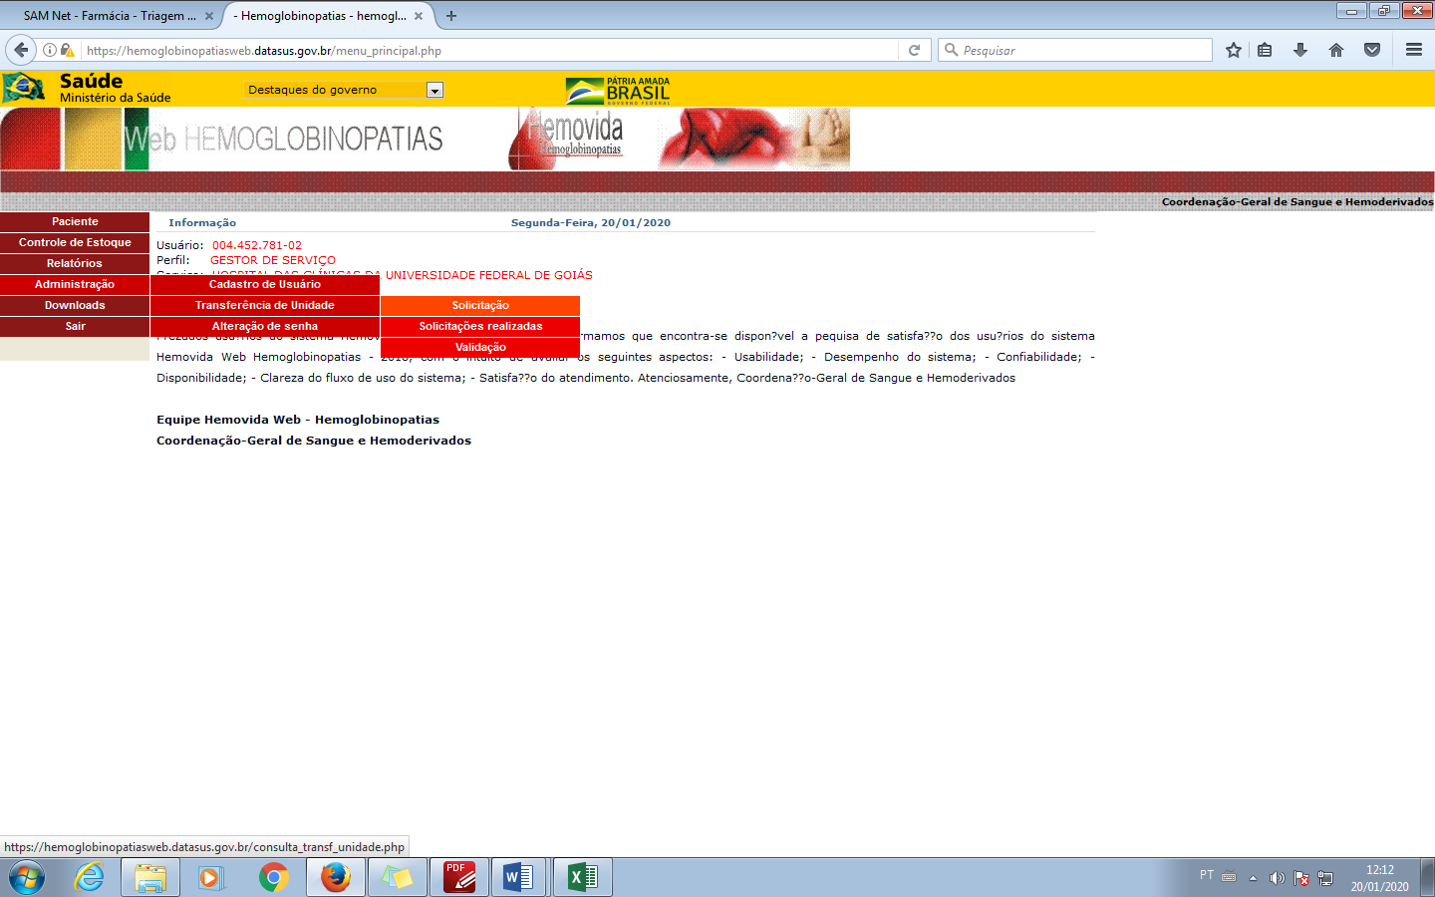

1. Na tela seguinte preencha o nome e a data de nascimento do paciente que solicitou a transferência.
2. O sistema irá direciona-lo para a página de transferência de unidade. Insira a unidade de origem e a unidade de destino.
3. As transferências solicitadas aparecerão em “Administração> Transferência de Unidade >Solicitações realizadas ”.
4. Para que o paciente receba o medicamento após a transferência, a solicitação de transferência precisa ser validada pelo sistema Hemovida - Hemoglobinopatias.
5. É possível acompanhar a validação da transferência clicando em “Administração> Transferência de Unidade>Validação”.
   * 1. **Extração de banco de dados**
6. Todos os dados relacionados ao medicamento e aos pacientes atendidos podem ser extraídos para uma planilha acessando “Relatórios> Extração de Banco de Dados”, selecionando um intervalo de tempo para a consulta.
7. Na página “ Extração de Banco de Dados” selecione o período em Data Inicial e Data Final e o arquivo que será gerado, conforme Figura 21.

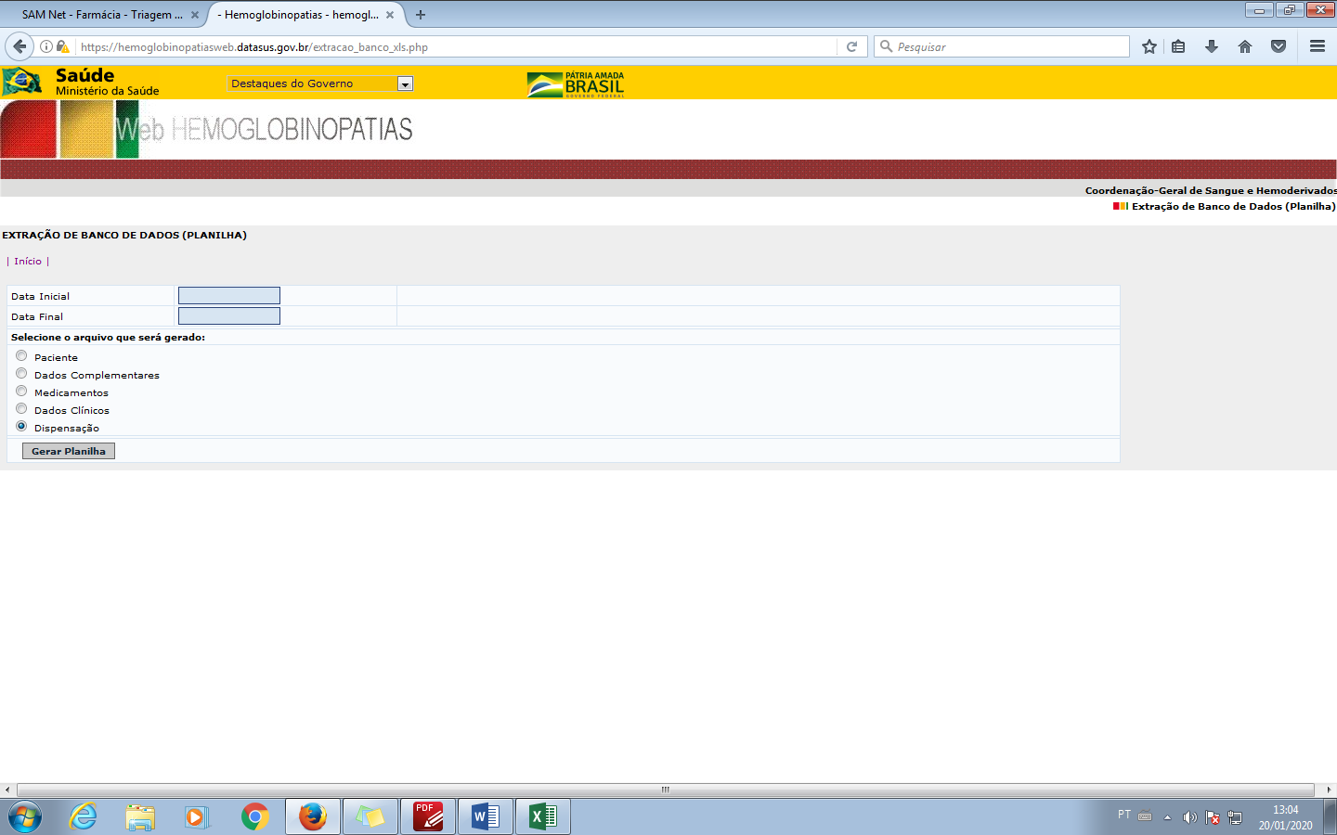

Figura 21. Extração de Banco de Dados

1. **REFERÊNCIAS**

Não se aplica.

1. **HISTÓRICO DE REVISÃO**

|  |  |  |  |
| --- | --- | --- | --- |
| **VERSÃO** | **DATA** | **DESCRIÇÃO DA ALTERAÇÃO** | **RESPONSÁVEIS** |
| 1 | Fev/2020 | Elaboração do Documento | Mariana Monteiro Palitot |

|  |  |
| --- | --- |
| **Elaboração/Revisão**  Mariana Monteiro Palitot – Farmacêutica | Data: 02/2020 |
| **Análise**  Renato Rocha Martins – Farmacêutico  Chefe da Unidade de Farmácia Clínica | Data: 07/2020 |
| **Validação**  Bianca Cristina de Oliveira Borges – Enfermeira  Setor de Gestão da Qualidade e Segurança do Paciente | Data: 10/07/2020 |
| **Aprovação**  Dra. Maria Conceição de C. Antonelli de Queiroz - Médica  Gerência de Atenção à Saúde | Data: 20/07/2020 |

*Permitida a reprodução parcial ou total, desde que indicada a fonte.*